Actividad 2
HTTP con WireShark
Ejercicio 1
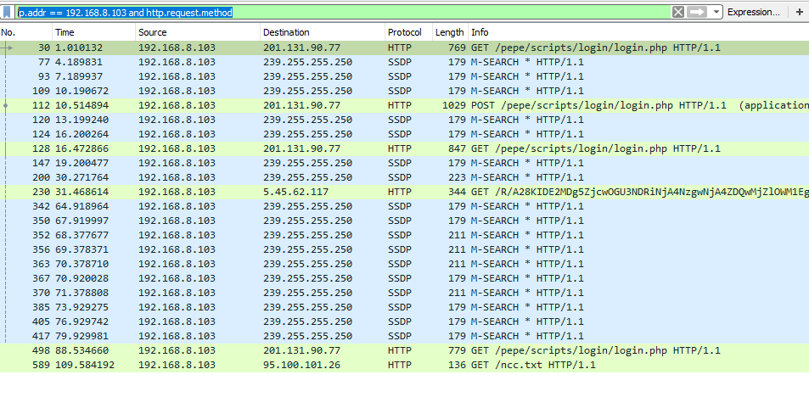
ip.addr == 192.168.8.103 and http.request.method

Ejercicio 2

1.-
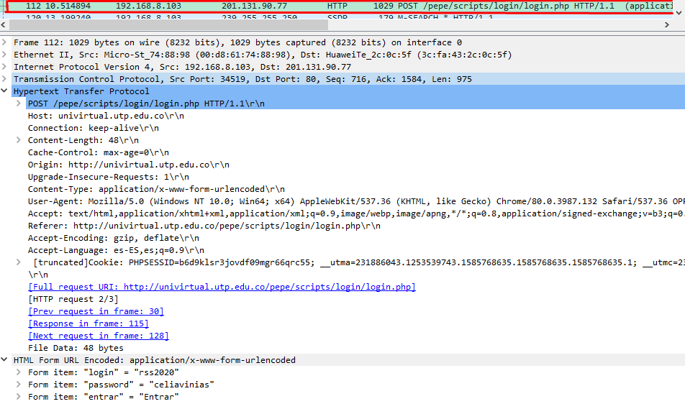
2.- El método usado es POST ya que transmite en texto plano y es más fácil de leer.
3.- Se encuentran los objetos del login a la página.
4.- Son los valores que están codificados en tuplas-llave y separadas por un & , con un = entre la llave y el valor. Por lo tanto es un método poco fiable

